Sesgo en la Contratación por IA: El Caso de Amazon
Nombre: Diego Andres Granados Cañate

  - 1. Identificación del Sesgo
Amazon desarrolló una herramienta de reclutamiento basada en inteligencia artificial, con la finalidad de revisar los currículos y seleccionar personas candidatas de forma automatizada. Sin embargo, la herramienta mostró un sesgo considerable de género, discriminando a las mujeres. El sistema se entrenó para seleccionar a candidates masculinos, al tiempo que desechaba currículos a los que incluían la palabra mujeres (en frases como “capitana del club de ajedrez femenino”) y graduadas en universidades exclusivas para las mujeres. Amazon abandonó esa herramienta de reclutamiento en 2017 tras tres años de pruebas, ya que no podían garantizar que el sistema no tuviera otras formas de discriminación.
  - 2. Posibles Causas del Sesgo
La causa del sesgo en el modelo de IA de Amazon radica principalmente en el tipo de datos utilizado para entrenarlo.
Datos Históricos Sesgados: El modelo de IA fue alimentado con datos de currículos enviados a la empresa durante un periodo de diez años, que recogían tendencias del pasado a nivel de contratación. Como en la industria tecnológica (más concretamente en Amazon -en el pasado-), históricamente ha predominado la figura masculina en el trabajo tecnológico, los datos de entrenamiento con los cuales se alimentó el modelo de IA ya tenían este sesgo en la preparación de los mismos: estar a favor del hombre.
Aprendizaje y amplificación de patrones existentes: El algoritmo que implementa el aprendizaje automático -del que ya hemos hablado- interpretó las tendencias históricas como las características "deseables" para un candidato. De este modo, el sistema replicó y amplificó estos patrones, penalizando de forma implícita a las candidatas femeninas.
Falta de representación equilibrada: Tal como indica la plantilla gráfica, la plantilla mundial y la plantilla con los empleados en los roles técnicos de las grandes empresas tecnológicas como Amazon, Facebook, Apple, Google y Microsoft muestran que hay una gran mayoría masculina. Esta desproporción en la plantilla existente garantiza que los datos de entrenamiento utilizados para implementar el modelo de IA están sesgados de forma equitativa según la representación de los géneros, haciendo así que la práctica del sesgo en los sistemas de IA se perpetúe.
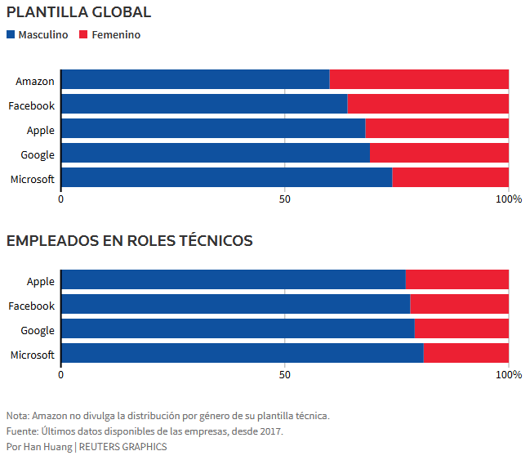

  - 3. Propuestas de Solución y Mitigación
Se pueden considerar para corregir y mitigar el sesgo en modelos de IA como el de Amazon:
Diversificación y curación de datos de entrenamiento: Es importante trabajar con datos de entrenamiento diversificados, equitativos y representativos de la población real. Esto significa limpiar y ajustar los datos erradicando o reduciendo los sesgos históricos antes de que se los aprenda el modelo. Se pueden señalar técnicas de sobremuestreo de clases minoritarias o de submuestreo de clases mayoritarias.
Diseño de algoritmos sesgo conscientes: Se pueden desarrollar algoritmos que incorporen mecanismos incluso para identificar y mitigar el sesgo durante el proceso de aprendizaje. Esto puede incluir el uso de técnicas de fairness by design (de equidad por diseño) o el uso de restricciones en la función de optimización que plantee el modelo por motivos éticos, entre otros.
Monitoreo continuo y auditorías: Monitorizar el rendimiento del modelo en producción continuamente es una buena idea para identificar y corregir sesgos que emergen en el tiempo. Las auditorías periódicas por parte de grupos diversos e independientes pueden ayudar a detectar y corregir problemas de equidad.
Intervención Humana y Supervisión: A pesar de la ambición de la IA por automatizar los procesos, la intervención del ser humano es fundamental para poder solucionar errores y sesgos. Hay que poder aprovechar la eficiencia que ofrecerá la IA, unida al poder de discernimiento ético y de poder de contextualización de las personas, lo que puede ayudar a prevenir decisiones sesgadas y a corregir desavenencias.
Fomento de la diversidad en los equipos de desarrollo de IA: Los equipos encargados de la creación de sistemas de IA deben ser diversos en relación al género, la etnicidad y la procedencia. La diversidad en la forma de ver las cosas permitirá encontrar sesgos ocultos e ir en contra de ellos al principio en la etapa de diseño, de desarrollo del modelo, y de prueba del modelo.
Transparencia y explicabilidad (XAI): Desarrollar más transparencia de los modelos, para poder llegar a entender como dichos modelos toman decisiones. Las herramientas XAI pueden apoyar a los desarrolladores y a los usuarios a entender como los modelos llegan a las predicciones finales y pueden por tanto facilitar que se identifiquen sesgos.
Reingeniería de procesos: Lidiar con las causas raíz del sesgo en los procesos organizacionales (tales como las descripciones de trabajo o bien evaluaciones de desempeño) antes de obtener esos datos como datos sesgados de la IA.
  - 4. Conclusión
El ejemplo de la herramienta de contratación con IA de Amazon representa un claro recordatorio de que la inteligencia artificial no plantea, sino que puede heredar y amplificar los sesgos presentes en los datos con los que es formada. Este evento resalta la importancia crítica de resolver el concepto de "calidad" de los datos de entrenamiento, no sólo en términos de volumen, sino también en relación a su representatividad o "equidad". La dependencia de datos históricos sesgados sin depuración ni supresión proactivo condujo a un sistema que discriminaba contra las mujeres, reproduciendo y perpetuando desigualdades de género preexistentes en la industria tecnológica.
Para la construcción de sistemas de IA justos y éticos, es fundamental utilizar un enfoque de múltiples líneas con el objetivo de incluir la diversificación y curación continua de los conjuntos de datos, el diseño de algoritmos que tengan en cuenta los sesgos, el seguimiento continuo, la auditoría externa y la intervención humana estratégica. Fomentar la diversidad también dentro de los propios equipos de creación de IA es crucial para identificar y eliminar sesgos potenciales desde las primeras etapas del trabajo. En definitiva, el objetivo no es solamente crear modelos de última generación, sino asegurarse de que estos estén asegurados en un futuro “bueno” y equitativo.
Referencias
Reuters. (2018). Amazon Scraps Secret AI Recruiting Tool That Showed Bias Against Women. https://www.reuters.com/article/us-amazon-com-jobs-automation-insight-idUSKCN1MK08G/
Reuters Graphics. (2018). Male-dominated. https://www.reuters.com/graphics/AMAZON.COM-JOBS-AUTOMATION/010080Q91F6/

